Объединение «Бумажный мир игрушек»
Группа № 2 – II год обучения.
Тема дистанционного занятия № 7 «Птичка»

Создание поделок из бумаги может быть рассчитано на разную возрастную категорию. Я предлагаем заняться бумажным творчеством самых маленьких с небольшим участием взрослых. В данном мастер-классе продемонстрировано создание простой птички из бумаги.
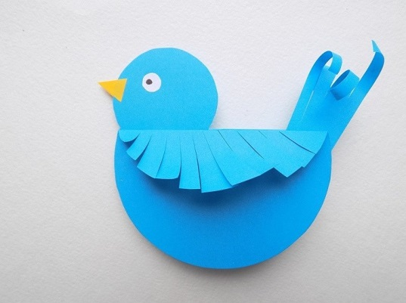
Для изготовления такой птички нам нужно приготовить:
- лист бумаги голубого цвета (выбранный в качестве основного для нашей поделки);
- небольшие кусочки бумаги оранжевого и белого цвета;
- ножницы;
- черный фломастер;
- клей.
Простота нашей поделки заключается в том, что для ее создания использованы круги – простые геометрические фигуры. Вырезать их можно заранее их бумаги, а затем ребенку предоставить возможность лишь собрать птичку, используя клей. Для тела нашей птички мы должны на бумаге сначала нарисовать 2 круга диаметром 10 см. Для этого можно воспользоваться циркулем или же обвести карандашом какой-либо подходящий круглый предмет.
Эти 2 круга складываем вместе, после чего загибаем небольшую часть сверху, она должна составлять меньше половины диаметра.
Из этих загнутых частей мы будем формировать крылышки.
Для создания имитации оперения на этой загнутой части делаем ножницами разрезы. Такое же «оперение» необходимо выполнить и на другой круглой заготовке в зеркальном отображении.
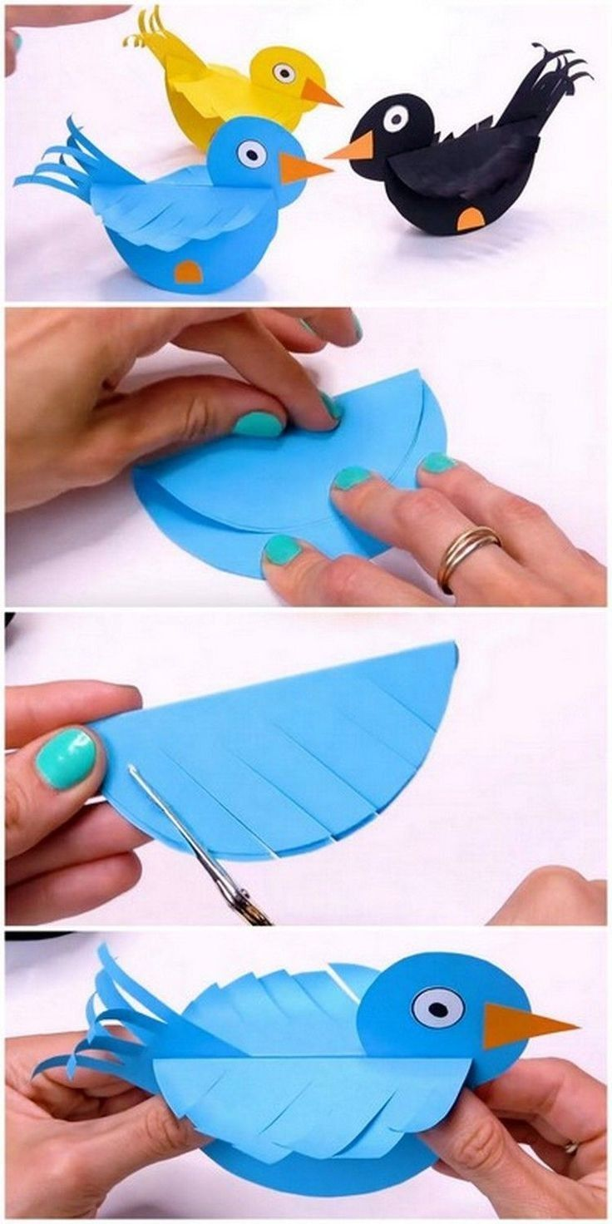

С помощью ножниц немного загнем нарезанные полоски, чтобы крылышки смотрелись более объемными.
Для головы нашей птички из бумаги голубого цвета мы вырезали круг диаметром 5 см.
Для создания глаз воспользуемся белой бумагой и черным фломастером. Приклеим глазки по обеим сторонам головы.
Клювик выполним из небольших треугольников, вырезанных из оранжевой бумаги. Фиксируем их клеем с обеих сторон.
Начнем собирать нашу птичку. Для этого приклеим голову к одной из заготовок туловища с крыльями.
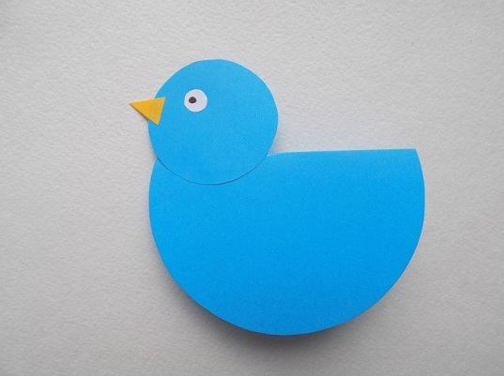
Для хвостика птички вырежем сначала небольшой прямоугольник из голубой бумаги, после чего его немного заузим, превратив в трапецию. С одной стороны выполним надрезы ножницами, а затем подкрутим их.
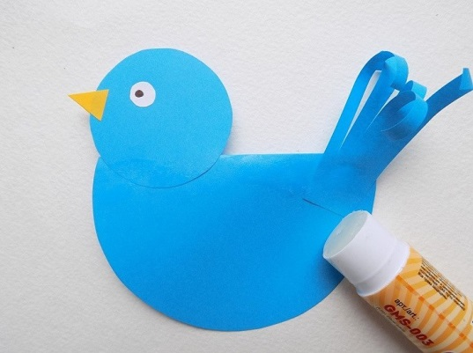
Зафиксируем хвостик с помощью клея.

Теперь осталось приклеить вторую часть заготовки туловища с крыльями. Для этого нанесем клей только на верхнюю часть. В результате 2 части туловища снизу останутся раскрытыми, что позволит птичке не только стоять, но и раскачиваться.
Наша птичка из бумаги готова.

